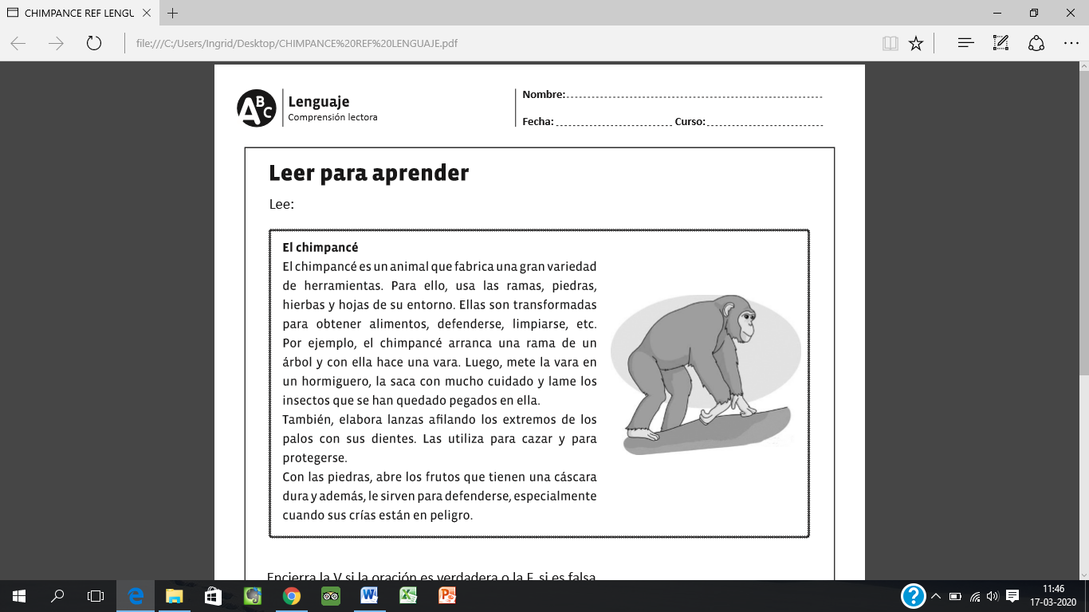

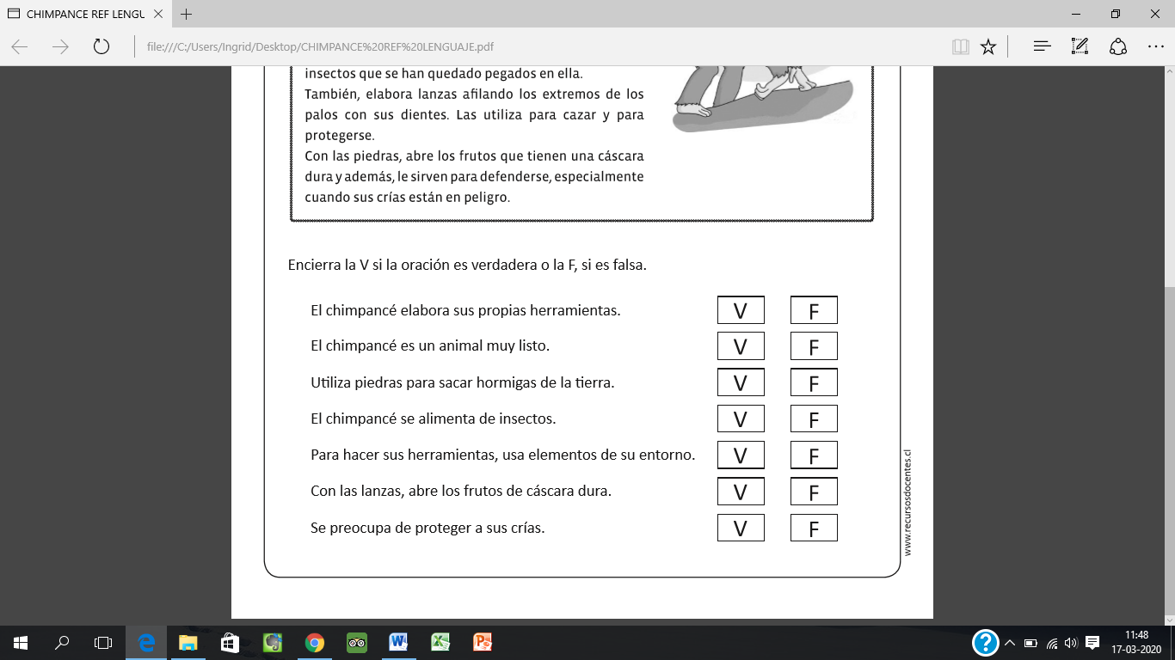

**Realiza un organizador gráfico del texto “El chimpancé”( guíate por los ejemplos del cuaderno de lenguaje )**

